|  |  |  |  |
| --- | --- | --- | --- |
| **Adı:** |  | **…………………. Ortaokulu** |  |
| **Soyadı:** |  | **………………. Eğitim Öğretim Yılı** | Tarih: ……/……/ 20.. |
| **Sınıfı:** |  | **DİN KÜLTÜRÜ VE AHLAK BİLGİSİ** | Aldığı Not |
| **No:** |  | **6. Sınıf 1.Dönem 1. Yazılı / Sınav Soruları** |  |

**1. Allah (c.c.) tarafından, insanları doğru yola ulaştırmak için görevlendirilen kişilere ne ad verilir?**

**A)** Peygamber **B)** Sahabe **C)** Halife **D)** Melek

**2. Peygamberlerle ilgili olarak aşağıda verilen bilgilerden hangisi yanlıştır?**

**A)** İlk peygamber ve ilk insan Hz. Âdem’dir (a.s.).

**B)** Allah (c.c.) her topluma peygamber göndermiştir.

**C)** Son peygamber Hz. Muhammed’dir (s.a.v.).

**D)** Tebliğ, peygamberlerin doğru olmasıdır.

**3. İlk ve son peygamber hangi şıkta doğru olarak verilmiştir?**

**A)** Hz. Nuh (a.s.)-- Hz. Muhammed (s.a.v.)

**B)** Hz. Âdem (a.s.) -- Hz. Muhammed (s.a.v.)

**C)** Hz. Âdem (a.s.) -- Hz. İsa (a.s.)

**D)** Hz. Nuh (a.s.) -- Hz. Musa (a.s.)

**4. Aşağıdakilerden hangisi peygamberlerin ortak özelliklerinden biri değildir?**

**A)** Ticaretle uğraşmak **B)** Doğru ve dürüst olmak

**C)** Akıllı ve zeki olmak **D)** Güvenilir olmak

**5.** “Bir topluma önderlik etmek, insanları eğitip güzel davranışlara yönlendirmek zor bir iştir. Böyle zor bir görevi yerine getiren kimselerin akıllı ve zeki olmaları şarttır.”

**Yukarıda anlatılan özellik, peygamberlerin özelliklerinden hangisidir?**

**A)** İsmet **B)** Tebliğ **C)** Sıdk **D)** Fetanet

**6.**

**Akif:** Peygamberler de bizim gibi insandır, ancak onlara Allah'tan (c.c.) vahiy gelmiştir.

**Havva Nur:** Peygamberler doğru, güvenilir, zeki, günahsız ve Allah’ın (c.c.) mesajlarını ileten elçilerdir.

**Sümeyye:** Allah (c.c.) bazı toplumlara peygamber göndererek onlara yol göstermiştir.

**Fatma:** Allah (c.c.) bazı peygamberlere ilahi kitap göndermiştir.

**Öğretmen öğrencilerinden peygamberlerle ilgili öğrendikleri bilgileri söylemelerini istemiştir. Yukarıdaki öğrencilerden hangisi yanlış veya eksik bilgi vermiştir?**

**A)** Sümeyye **B)** Fatma **C)** Akif **D)** Havva Nur

**7. Aşağıdaki eşleştirmelerden hangisi yanlıştır?**

**A)** Kur’an-ı Kerim — Hz. Muhammed (s.a.v.)

**B)** İncil — Hz. İsa (a.s.)

**C)** Zebur — Âdem (a.s.)

**D)** Tevrat — Hz. Musa (a.s.)

**8. Peygamberlerin sıfatlarından biridir. Günahsızlık, temizlik, korunmuşluk anlamlarına gelir. Sözü edilen bu sıfat aşağıdakilerden hangisidir?**

**A)** İsmet **B)** Fetanet **C)** Sıdk **D)** Emanet

**9. Kur’an-ı Kerim’le ilgili olarak aşağıdaki bilgilerden hangisi yanlıştır?**

**A)** Kur’an-ı Kerim’de ibadetler dışında bilgi bulunmaz.

**B)** Kur’an-ı Kerim’de 114 sure vardır.

**C)** Kur’an-ı Kerim Peygamberimize (s.a.v.) 610 yılında indirilmeye başlanmıştır.

**D)** Kur’an-ı Kerim’in ayetleri Peygamberimize (s.a.v.) aşama aşama indirilmiştir.

**10.** Kur’an-ı Kerim’de Peygamberimiz (s.a.v.) hakkında şöyle buyrulmaktadır: **“Muhakkak ki sen**

**üstün bir ...... sahipsin.”** (Kalem suresi, 4. ayet.)

**Yukarıdaki ayette boş bırakılan yere hangi kavram gelmelidir?**

**A)** Güce **B)** Ahlaka **C)** İradeye **D)** Başarıya

**11. “**Allah’ım! Biz senden yardım isteriz. Günahlarımızı bağışlamanı ve bizi doğru yola iletmeni dileriz. Sana inanır, sana tövbe eder ve sana güveniriz. Bütün iyiliklerin senden olduğunu belirterek seni över, sana şükrederiz. Sana isyan edenleri bırakır ve onlarla ilgimizi keseriz.”

**Yukarıdaki duada aşağıdakilerden hangisi yer almaz?**

**A)** Günahları bağışlama isteği

**B)** Allah’ın (c.c.) yardımını dileme

**C)** Peygamberleri örnek almak gerektiği

**D)** Bütün iyiliklerin Allah’tan (c.c.) olduğu

**12. Suhuf gönderilen peygamberlerle ilgili aşağıdakilerden hangisi yanlıştır?**

**A)** 10 suhuf Hz. Âdem’e (a.s.) gönderilmiştir.

**B)** 50 suhuf Hz. Şit’e (a.s.) gönderilmiştir.

**C)** 10 suhuf Hz. İbrahim’e (a.s.) gönderilmiştir.

**D)** 30 suhuf Hz. Yusuf’a (a.s.) gönderilmiştir.

**13.** Peygamberler, insanları Allah’a ve onun belirlediği ilkelere ve değerlere inanmaya çağırmışlardır. Bu elçiler hak, adalet, iyilik ve güzelliği öğütlemişlerdir.

Elçiler, insanları kötülük ve haksızlık gibi davranışlardan sakınmaya davet etmişlerdir.

**Metne göre peygamberler aşağıdakilerden hangisini insanlara öğütlemişlerdir?**

**A)** Haksızlığı ve yalanı **B)** Hak, adalet ve iyiliği

**C)** Kötü davranmayı **D)** Bencil olmayı

**14.** I. Elçi

II. Haberci

III. Melek

IV. Haber getiren

**Yukarıdakilerden kaç tanesi, peygamber kavramının sözlük anlamını ifade eder?**

**A)** 1 **B)** 2 **C)** 3 **D)** 4

**15. Aşağıdakilerden hangisi, Kur’an’da adı geçen peygamberlerden biri değildir?**

**A)** Hud (a.s.) **B)** Salih (a.s.) **C)** Yakup (a.s.) **D)** Şit (a.s.)

**16. Aşağıdakilerden hangisi, Allah’ın (c.c.) insanlara vahiy göndermesinin sebepleri arasında gösterilemez?**

**A)** Sadece kendisine ibadet edileceğini öğretmek

**B)** İnsanların uzun ömür sürmesini sağlamak

**C)** Ölümden sonraki hayat hakkında onları bilgilendirmek

**D)** Kullarına kendini tanıtmak

**17. Aşağıdakilerden hangisi peygamberlerin niteliklerinden değildir?**

**A)** Sıdk **B)** Emanet

**C)** Fetanet **D)** Zenginlik

**18. Aşağıda Kur’an-ı Kerim ile ilgili verilen bilgilerden hangisi yanlıştır?**

**A)** Kur’an-ı Kerim son ilahî kitaptır.

**B)** Kur’an ilk olarak Hz. Muhammed’in vefatından sonra yazıya geçirilmiştir.

**C)** Arapça olarak indirilmiştir.

**D)** Bütün insanlara kıyamete kadar geçerli olmak üzere indirilmiştir.

**19. Aşağıdaki seçeneklerden hangisinde vahyin gönderiliş amacı kapsamlı bir şekilde ifade edilmiştir?**

**A)** Meleklerin görevlerini öğretmek için

**B)** İnsanlık tarihi hakkında bilgilendirmek için

**C)** Namaz kılmayı öğretmek için

**D)** İnsanların dünyada ve ahirette mutlu yaşamalarını sağlamak için

**20. Peygamberlerin, peygamberliklerini ispat etmek için Allah’ın (c.c.) izni ve yardımıyla yaptıkları olağanüstü olaylar vardır. İnsanın benzerini yapmaktan âciz kaldığı, alışılagelmiş şeylere aykırı olan, bu olağanüstü olaylara ne ad verilir?**

**A)** Risalet **B)** Mucize

**C)** Nübüvvet **D)** Davet

|  |
| --- |
| Başarılar Dilerim ☺ |
| Din Kültürü ve Ahlak Bilgisi Öğretmeni |
| …………………………………………. |

DİN KÜLTÜRÜ VE AHLAK BİLGİSİ

6. Sınıf 2.Dönem 1. Yazılı / Test Sınavı-1

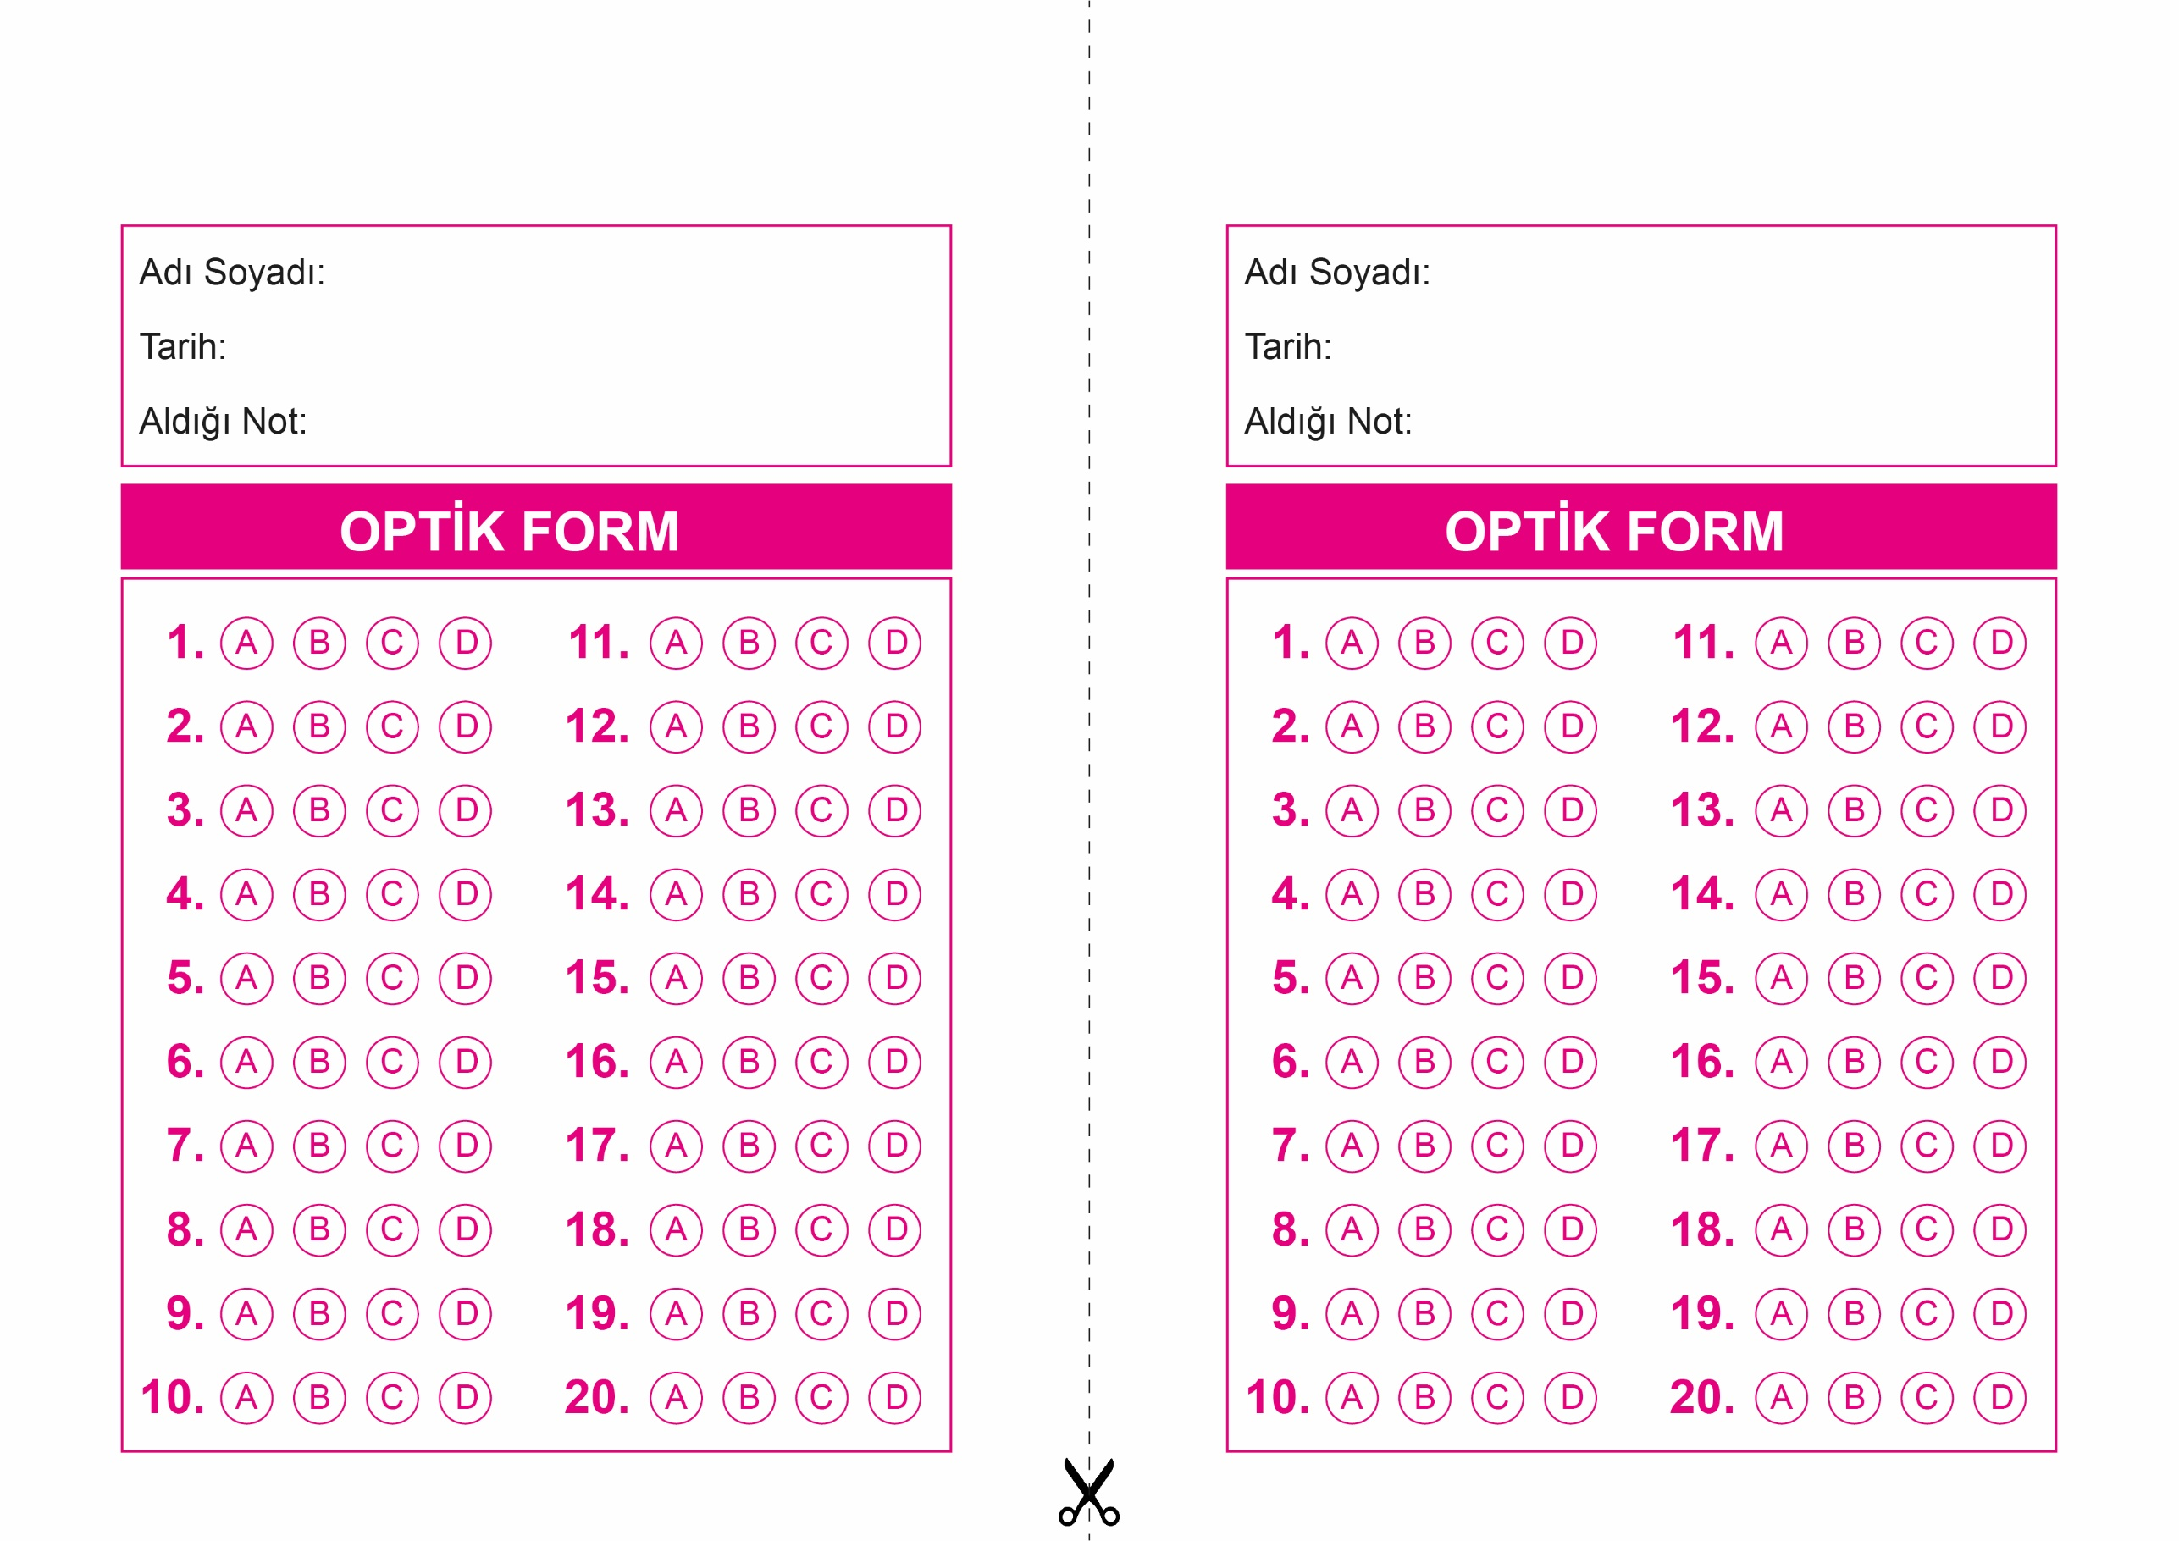



DİN KÜLTÜRÜ VE AHLAK BİLGİSİ

6. Sınıf 2.Dönem 1. Yazılı / Test Sınavı-1

OPTİK FORMU FOTOKOPİ İLE (A4 KAĞIDI) ÇOĞALTTIKTAN SONRA BURADAN KESEBİLİRSİNİZ.

**6. SINIF SINAV VE CEVAP ANAHTARI İÇİN TIKLAYINIZ**

DİN KÜLTÜRÜ VE AHLAK BİLGİSİ

6. Sınıf 2.Dönem 1. Yazılı / Sınav Soruları

